名稱 | 寶發(BOPHA)
編號 | 0609
生成地點 | 台灣東方海面
侵(近)台日期 | 2006年8月9日
發布時間 | 海上:2006年8月7日20時30分 陸上:2006年8月8日14時30分
解除時間 | 海上:2006年8月9日14時30分 陸上:2006年8月9日11時30分
發布報數 | 15
最大強度 | 輕度
近中心最大風速 | 25.0 (公尺/秒)
侵台路徑分類 | 4
登陸地段 | --
動態 | 8月6日在台灣東方海面生成，並以偏西方向朝台灣前進，8日轉為向西南西方向移動。9日於3時20分左右中心由台東縣成左騊n陸，並繼續以西南西方向前進。9日7時20分在台南附近出海，且強度快速減弱為熱帶低氣壓。
災情 | --

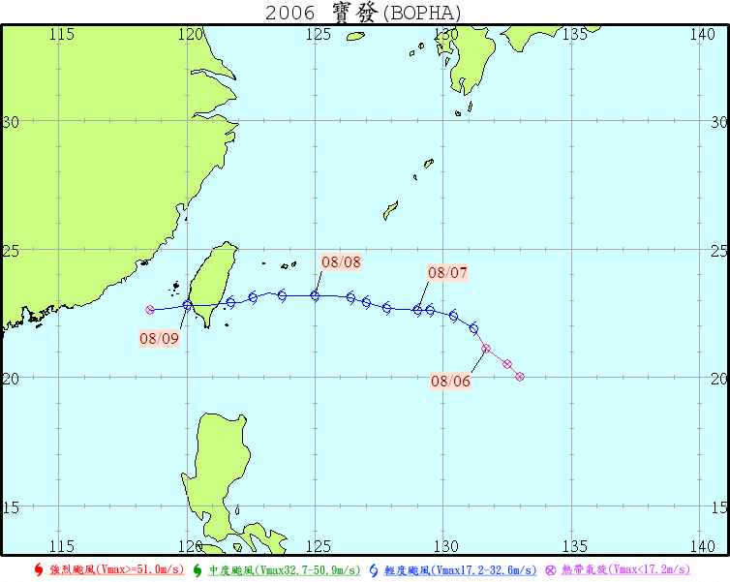

名稱 | 珊瑚(SANVU)
編號 | 0510
生成地點 | 呂宋島東方海面
侵(近)台日期 | --
發布時間 | 海上:2005年8月11日16時0分 陸上:2005年8月13日2時30分
解除時間 | 海上:2005年8月13日20時30分 陸上:2005年8月13日17時30分
發布報數 | 19
最大強度 | 輕度
近中心最大風速 | 25.0 (公尺/秒)
侵台路徑分類 | --
登陸地段 | --
動態 | 8月11日於呂宋島東方海面生成後，向西北西方向移動，通過呂宋島東北角，進入巴士海峽。隨後移向逐漸轉向西北，進入台灣海峽南部。13日在汕頭附近進入大陸，14日減弱為熱帶性低氣壓。
災情 | --

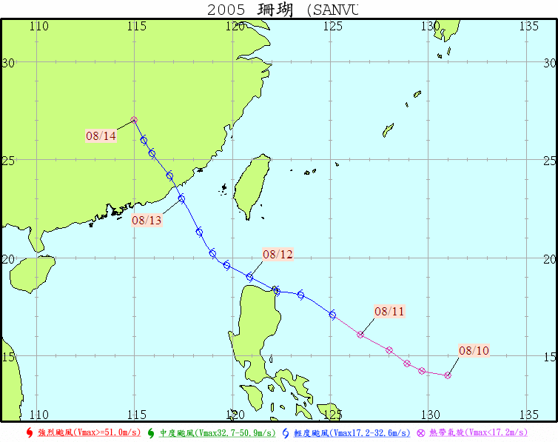

名稱 | 玉兔(YUTU)
編號 | 0107
生成地點 | 巴士海峽
侵(近)台日期 | 2001年7月23日
發布時間 | 海上:2001年7月23日20時10分
解除時間 | 海上:2001年7月24日17時20分
發布報數 | 8
最大強度 | 輕度
近中心最大風速 | 30.0 (公尺/秒)
侵台路徑分類 | --
登陸地段 | －
動態 | 形成後向西前進，在廣東省進入大陸。
災情 | 未有災情傳出

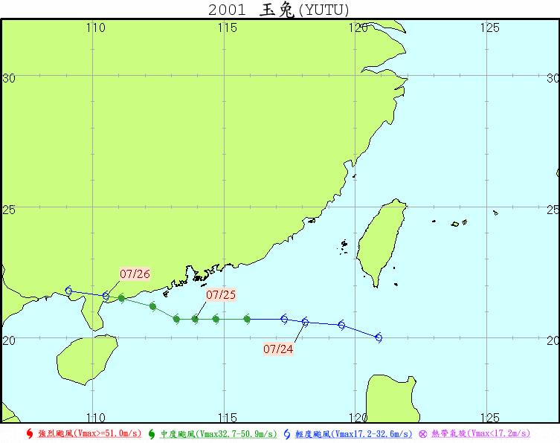

名稱 | 西馬隆(CIMARON)
編號 | 0101
生成地點 | 呂宋島西方海面
侵(近)台日期 | 2001年5月13日
發布時間 | 海上:2001年5月11日11時15分 陸上:2001年5月11日20時35分
解除時間 | 海上:2001年5月13日20時5分 陸上:2001年5月13日17時50分
發布報數 | 20
最大強度 | 輕度
近中心最大風速 | 23.0 (公尺/秒)
侵台路徑分類 | 8
登陸地段 | －
動態 | 生成後緩慢向北移動，至呂宋島西北方近海時呈滯留狀態，再緩慢向北移至巴士海峽，之後轉向東北加速通過臺灣東南部海面朝琉球方向移動，並減弱成溫帶氣旋。
災情 | 除部分道路交通中斷外，災情輕微。

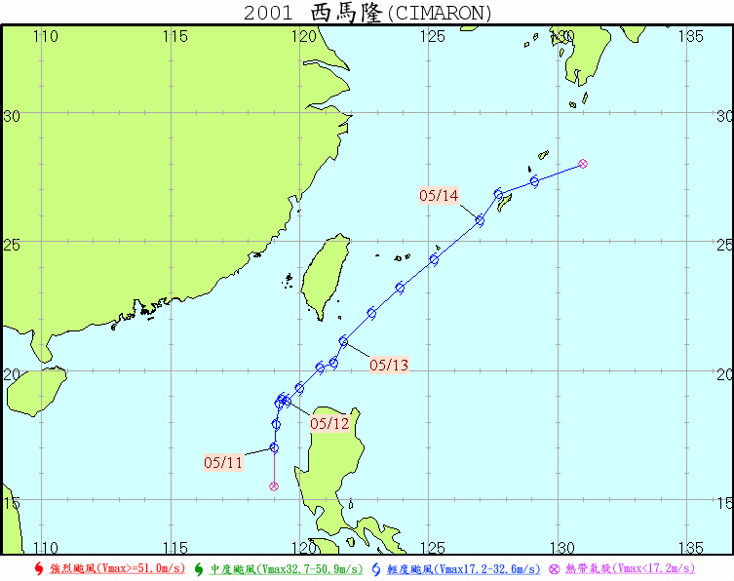

名稱 | 巴比侖(PRAPIROON)
編號 | 0012
生成地點 | 菲律賓東方海面
侵(近)台日期 | 2000年8月30日
發布時間 | 海上:2000年8月27日20時45分 陸上:2000年8月28日14時45分
解除時間 | 海上:2000年8月30日14時20分 陸上:2000年8月30日8時40分
發布報數 | 23
最大強度 | 輕度
近中心最大風速 | 33.0 (公尺/秒)
侵台路徑分類 | 6
登陸地段 | －
動態 | 形成後向西北西轉西北移動，經臺灣東北部海面時轉向偏北行進。
災情 | 災情輕微

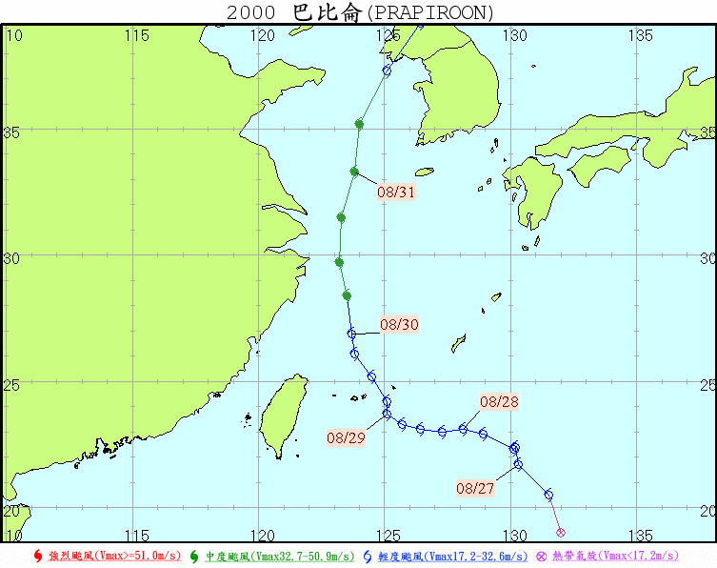

名稱 | 妮蔻兒(NICHOLE)
編號 | 9801
生成地點 | 澎湖西南方海面
侵(近)台日期 | 1998年7月10日
發布時間 | 海上:1998年7月9日5時55分 陸上:1998年7月9日5時55分
解除時間 | 海上:1998年7月10日9時45分 陸上:1998年7月10日9時45分
發布報數 | 10
最大強度 | 輕度
近中心最大風速 | 18.0 (公尺/秒)
侵台路徑分類 | 9
登陸地段 | 台南安平港附近
動態 | 形成後先向北而後向東北轉東北東前進，7月10日1時左右在台南安平港附近登陸並緩慢向北移動，7月10日7時左右由嘉義附近出海，強度減弱為熱帶性低氣壓
災情 | 台灣中南部地區有豪雨發生，造成農業損失達2.7億元，尤以高雄縣較為嚴重

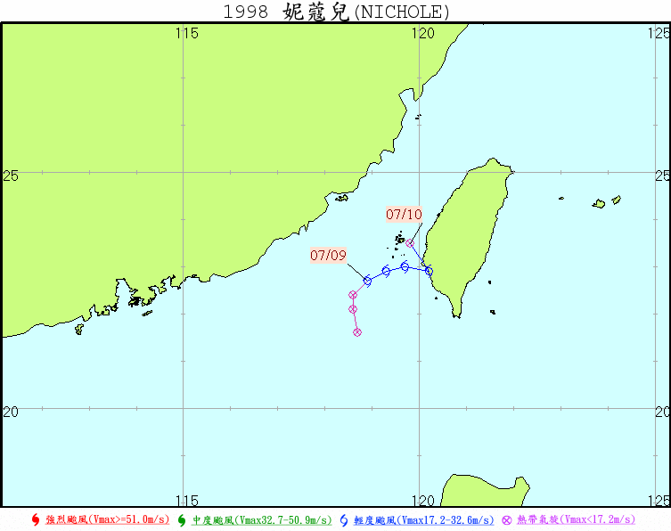

名稱 | 韋恩(WAYNE)
編號 | 8612
生成地點 | 【第 1次】：南海(呂宋島西南方海面)  【第 2次】：於台灣東方海面遠離後又折回接近  【第 3次】：呂宋島北方海面
侵(近)台日期 | 【第 1次】：1986年8月22日  【第 2次】：1986年8月24日  【第 3次】：1986年8月29日
發布時間 | 【第 1次】：  海上:1986年8月20日20時50分 陸上:1986年8月21日4時10分  【第 2次】：  海上:1986年8月24日8時10分 陸上:1986年8月24日14時35分  【第 3次】：  海上:1986年8月28日15時25分 陸上:1986年8月28日21時45分
解除時間 | 【第 1次】：  海上:1986年8月23日15時15分 陸上:1986年8月23日4時30分  【第 2次】：  海上:1986年8月25日4時35分 陸上:1986年8月25日4時35分  【第 3次】：  海上:1986年9月3日20時35分 陸上:1986年9月3日9時30分
發布報數 | 【第 1次】：12  【第 2次】：4  【第 3次】：26
最大強度 | 【第 1次】：中度  【第 2次】：輕度  【第 3次】：中度
近中心最大風速 | 【第 1次】：38.0 (公尺/秒)  【第 2次】：28.0 (公尺/秒)  【第 3次】：40.0 (公尺/秒)
侵台路徑分類 | 【第 1次】：未侵台  【第 2次】：未侵台  【第 3次】：未侵台
登陸地段 | 【第 1次】：東石至台中間  【第 2次】：台東至恆春間  【第 3次】：未登陸
動態 | 【第 1次】：形成後以西北西轉西北進行，在香港西南方海面轉向東北，於22日凌晨3時30分通過澎湖，6時40分自濁水溪口附近登陸，通過雲林南投，於下午一點左右由花蓮北方出海後，以東北東及東北方向行進至石垣島附近打轉徘徊。  【第 2次】：24日8時開始向西南移動，再次向台灣接近，於24日22時左右，在台東之大武南方登陸後減弱，由高雄外海之副低壓取代，並減弱為熱帶性低氣壓，繼續向西南移動，至東沙島南方海面，轉向東行進。  【第 3次】：28日上午在呂宋島北方海面增強為輕度颱風，向北北東進行，第三度威脅台灣，行至蘭嶼南方近海，呈不穩定來回打轉，9月1日晚，始逐漸向西移動。
災情 | 【第 1次】：見第3次  【第 2次】：見第3次  【第 3次】：總結：韋恩颱風為台灣氣象史上第一次經澎湖由中部登陸之颱風，造成澎湖及台灣中、南部損失慘重。農漁業損失達90億以上、死亡81人、失蹤40人、房屋全倒3617間、半倒9023間。

